Одной из самых частых проблем у маломобильных больных являются пролежни. Они возникают из-за нарушения кровообращения в области сдавления, а так же из-за сниженного иммунитета. Обычно это область крестца, копчика, позвоночных отростков, лопаток, пяток и ягодиц. Лечить пролежни тяжело и долго, поэтому надо приложить все силы, чтобы не допустить их появления:
- ежедневно осматривайте кожу
больного, чтобы вовремя обнаружить формирующие пролежни;
- меняйте положение больного в
постели до 10 раз в сутки, поворачивайте его (каждые 2 часа);
- если больной может ходить,
побуждайте его прогуливаться каждый час;
- не допускайте, непрерывного
сидения в кресле или инвалидной коляске;
- исключите контакт кожи с
жесткой частью кровати;
- места наибольшего давления
на кожу необходимо смазывать детским увлажняющим кремом, либо камфорным спиртом;
- осуществляйте правильное
питание и адекватный прием жидкости. Контролируйте качество и количество пищи и жидкости, в том числе при недержании мочи.
- постельное белье должно быть
из натуральной ткани, простыня должна быть натянута, без складок;
- одежда также должна быть из
натуральной ткани, без пуговиц, без крючков;
- имейте много небольших
подушек различной формы для того, чтобы подкладывать их под различные части тела;
- не рекомендуется
использовать резиновый круг, так как сам по себе он провоцирует пролежни ;
- мокрое, грязное белье
немедленно меняйте (если его не копить, а замачивать и стирать сразу же, то можно избежать характерного запаха тяжелобольного в квартире);
Предметы, помогающие в профилактике пролежней

Подушечки, наполненные гелем
Эти подушечки распределяют давление по большей поверхности кожи. Они удобны для дома и использования в инвалидных колясках, и являются отличной профилактикой при длительном сидении.

Матрац, наполненный водой
Матрац, наполненный водой, равномерно распределяет вес тела, что не дает появляться пролежням, но он тяжелый и неподатливый. Можно самим соорудить подобные мини-матрацы, воспользовавшись для этого частично заполненными водой резиновыми перчатками или пластиковыми пакетами. Их удобно подкладывать под отдельные участки тела (например, под пятки).

Матрас с переменным давлением
Этот матрас состоит из продольных секций или ячеек, давление воздуха в которых меняется с помощью компрессора. Такой матрас следует накрывать только свободно подоткнутой простыней, потому что несколько слоев материи уменьшают эффективность матраса. Противопролежневые матрасы являются отличным профилактическим средствами.
Матрац из волокон и силиконовых трубочек
Изготовленный из волокон сложных полиэфиров и силиконовых трубочек, такой матрац снимает давление, не ограничивая поз больного. Им могут пользоваться больные любого веса для профилактики и помощи в лечении пролежней разной степени тяжести.

Овчинка
Удобно пользоваться мягкой, сухой, хорошо поглощающей влагу и легко поддающейся чистке овчинкой. В продаже имеются овчинки разного размера, которые удобно подкладывать под локти и пятки.

По всем вопросам ухода за маломобильным больным следует обращаться к участковому терапевту___________________________________________________________________________________

Контактный телефон: _______________________________

Терпения Вам и Вашим близким и скорейшего выздоровления!

Государственное учреждение здравоохранения
«Городская клиническая больница №2 г. Тулы имени Е.Г.Лазарева»

НЕСКОЛЬКО СОВЕТОВ РОДСТВЕННИКАМ ПО УХОДУ ЗА МАЛОМОБИЛЬНЫМИ ГРАЖДАНАМИ
(ПРОФИЛАКТИКА ПРОЛЕЖНЕЙ)

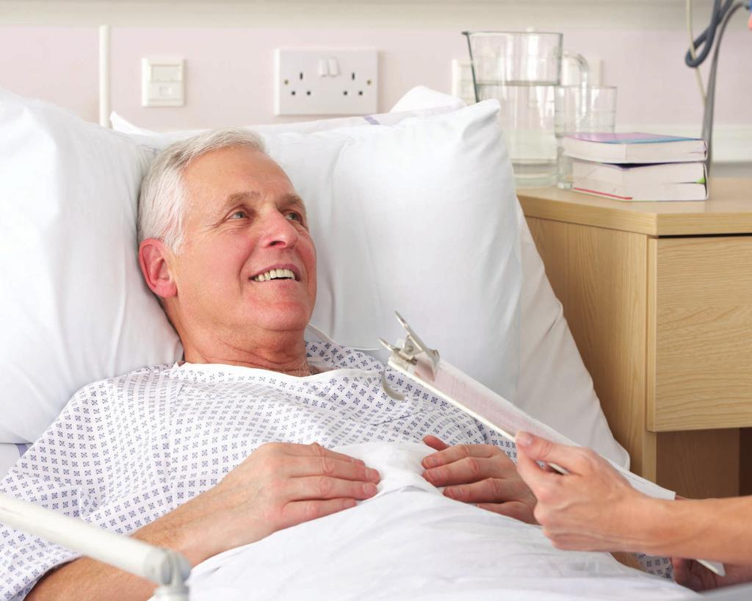

Памятка для населения

